宏观周期下的城市底色：35个主要城市财政与房地产依赖度深度演变分析

一、 引言与宏观财政底色：三大城市群的模式分野
在探讨房地产依赖之前，必须先看清地方财政的“底层性格”。近5年（2020-2024）三大城市群的财政收支平均增长率对比，揭示了截然不同的区域治理模式：
- 珠三角的“克制与韧性”：财政支出平均增长率极低，呈现典型的“小政府、大市场”特征。这种“量入为出”的保守策略，使其在经济寒冬中保留了极强的抗风险能力。
- 长三角的“进击与扩张”：财政收入增长领跑，但支出增长更猛。这反映了长三角强烈的“政府引导”属性，通过积极的财政扩张强行孵化新产业。
- 京津冀的“紧平衡”：收支增速均在2%左右，处于稳健但承压的紧平衡状态。
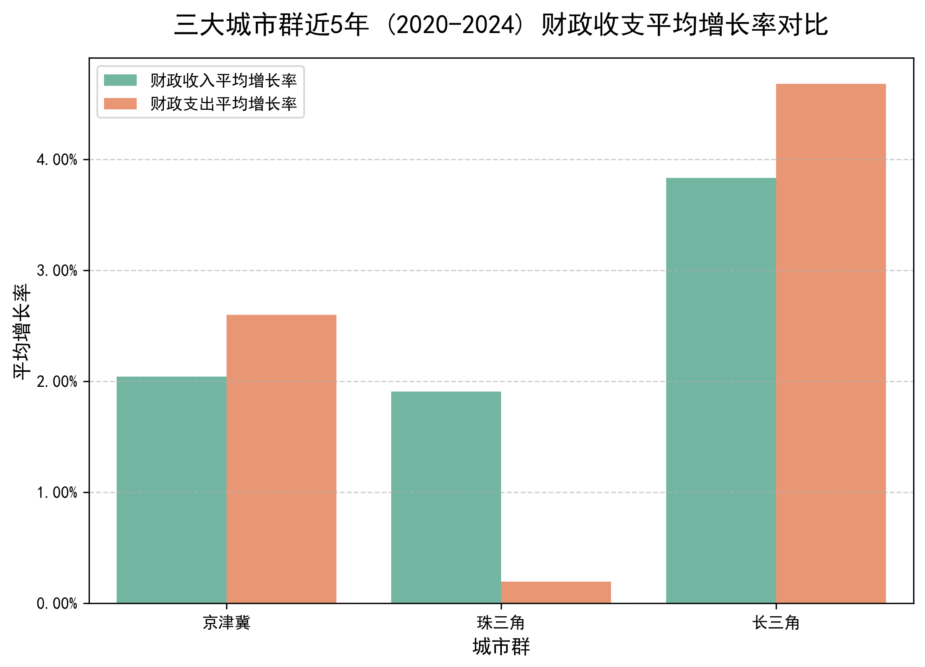

二、 财政缺口率时空演变深度剖析
1. 时代浪潮下的极值城市扫描 (2006-2022)
通过提取关键宏观节点的财政缺口率（Gap to GDP）极值城市，我们能清晰看到区域经济重心的变迁。缺口率最小的城市常年被深圳、杭州等东部强市霸榜；而缺口率最大的城市则高度集中在西宁、兰州等西部与东北城市，反映了其对转移支付的结构性依赖。
年份 | 缺口率最大城市 | 最大缺口率 | 缺口率最小城市 | 最小缺口率
2006 | 西宁 | 7.16% | 乌鲁木齐 | -1.15%
2010 | 西宁 | 11.84% | 杭州 | -0.92%
2014 | 拉萨 | 30.13% | 杭州 | -0.72%
2018 | 拉萨 | 35.14% | 杭州 | -0.80%
2022 | 拉萨 | 37.84% | 杭州 | 0.49%

2. 顶流对决：北上广深一线城市缺口率演变
一线城市是全国经济的“压舱石”，但四者的财政底色走出了不同轨迹：
- 深圳的“弹性与自律”：缺口率长期处于最低位，展现出极强的自我修复与产业造血能力。
- 京沪的“稳健双子星”：走势高度趋同，缺口率常年稳定在极窄区间，得益于总部经济与金融中心的抗周期属性。
- 广州的“转型阵痛”：2014年后缺口率一路攀升，反映出其在传统商贸与制造业转型期，为维持城市能级进行了大量刚性支出。
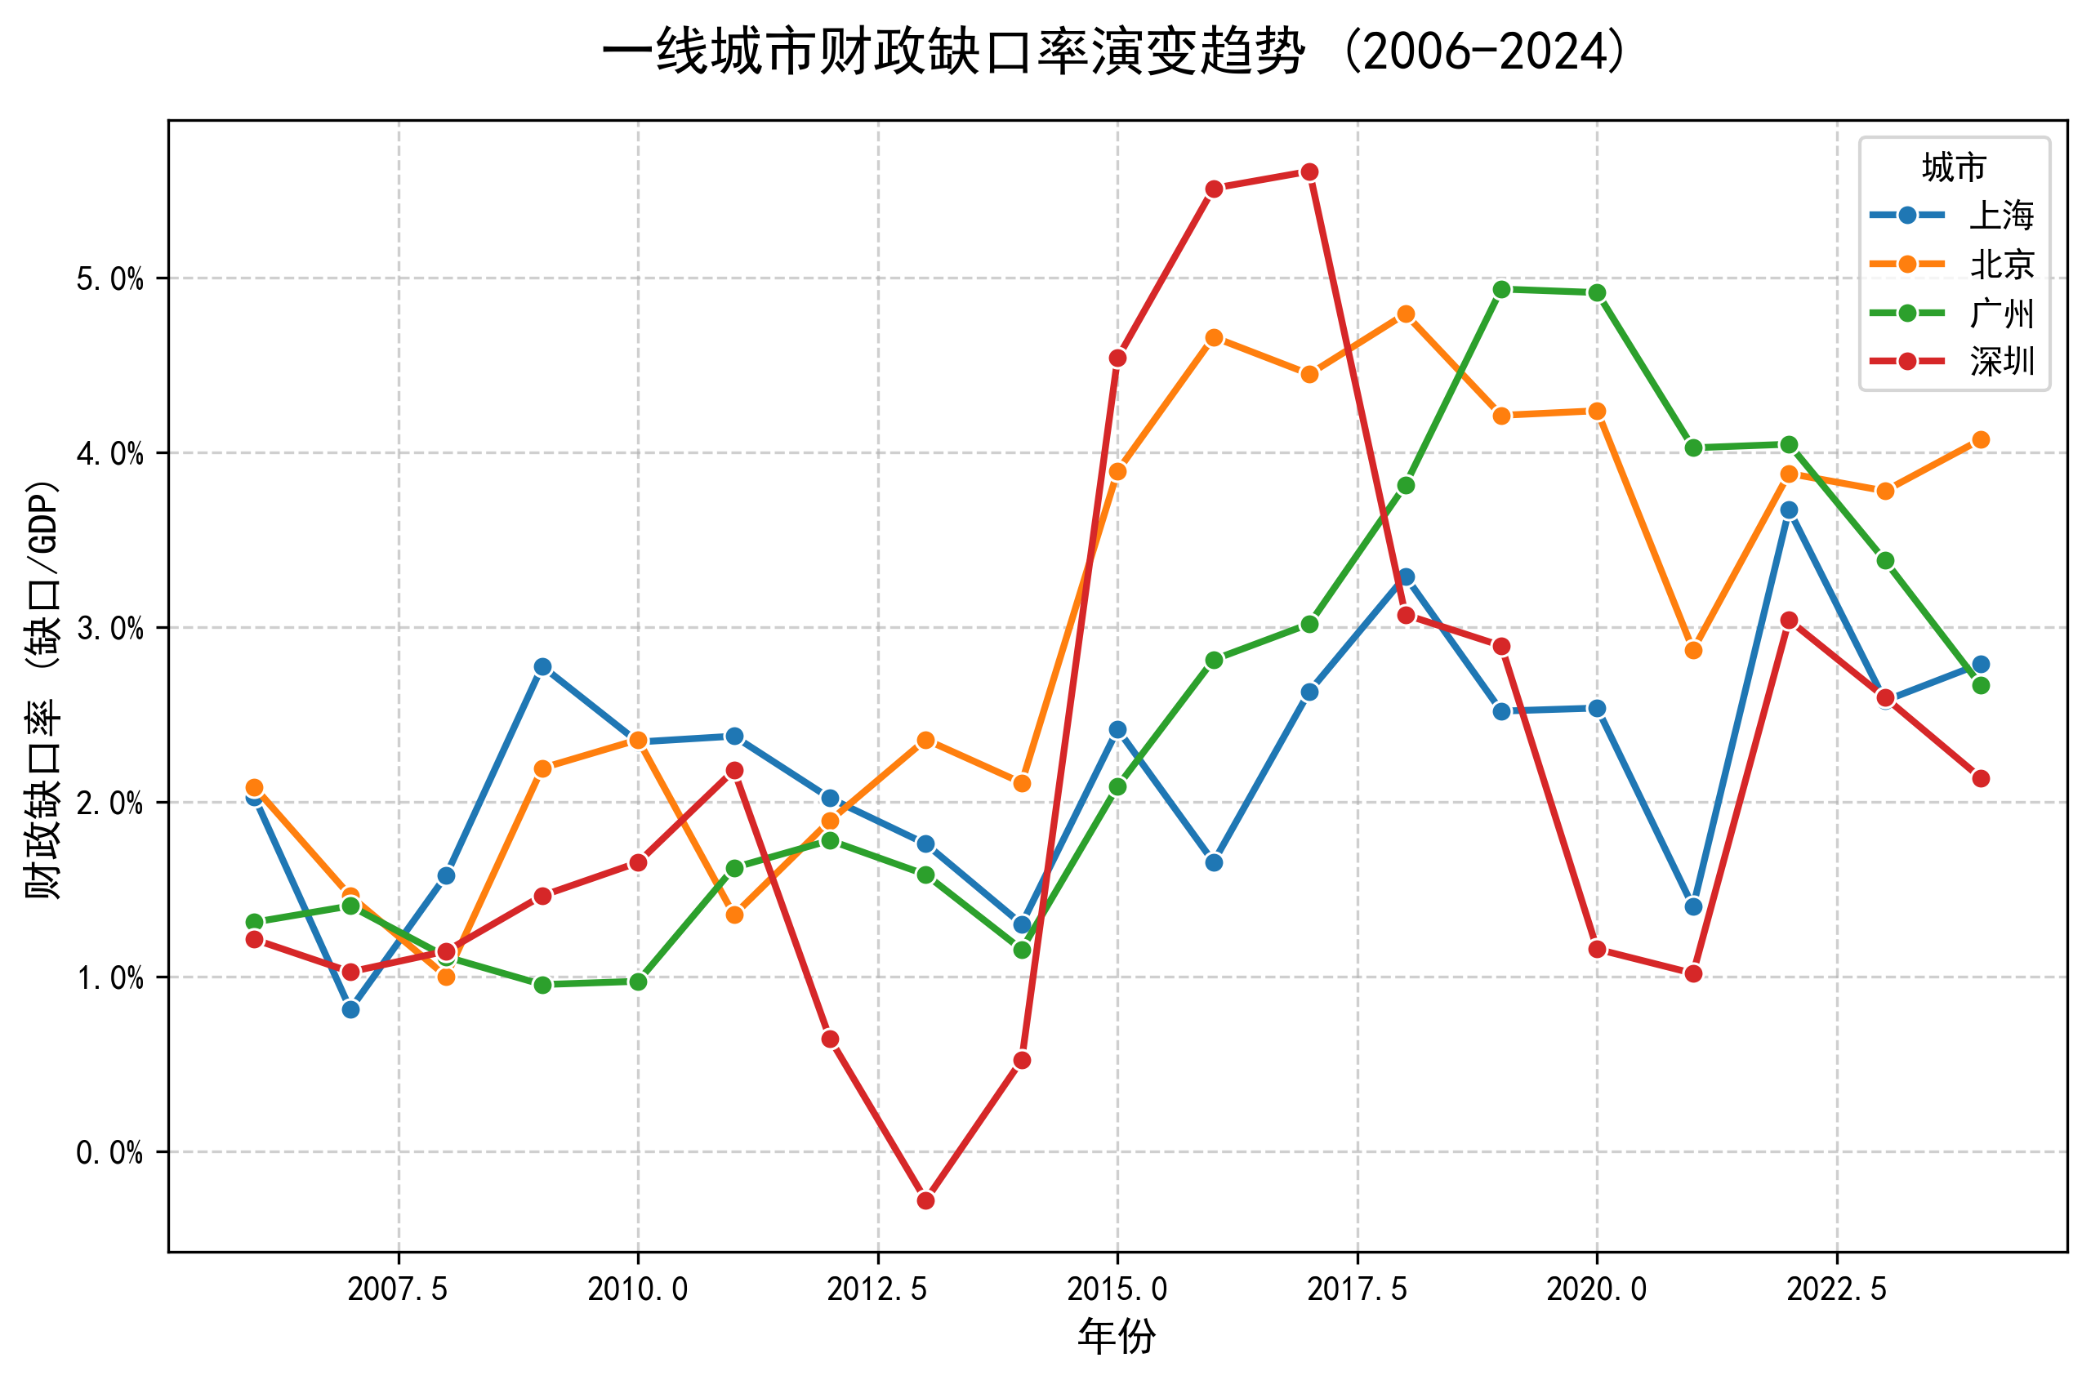

三、 典型城市切片：区域分化下的个体共振与背离
1. 东部代表：克制与扩张的微观印证
广州完美印证了珠三角的“克制”，地产依赖度在深度调整期迅速下降，实现软着陆。而杭州与南京则印证了长三角的“扩张”，目前正处于“旧动能衰退、新动能接棒”的惊险跳跃期。
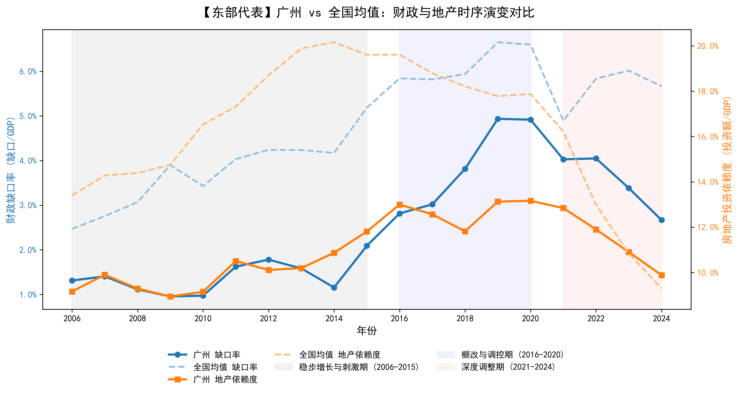
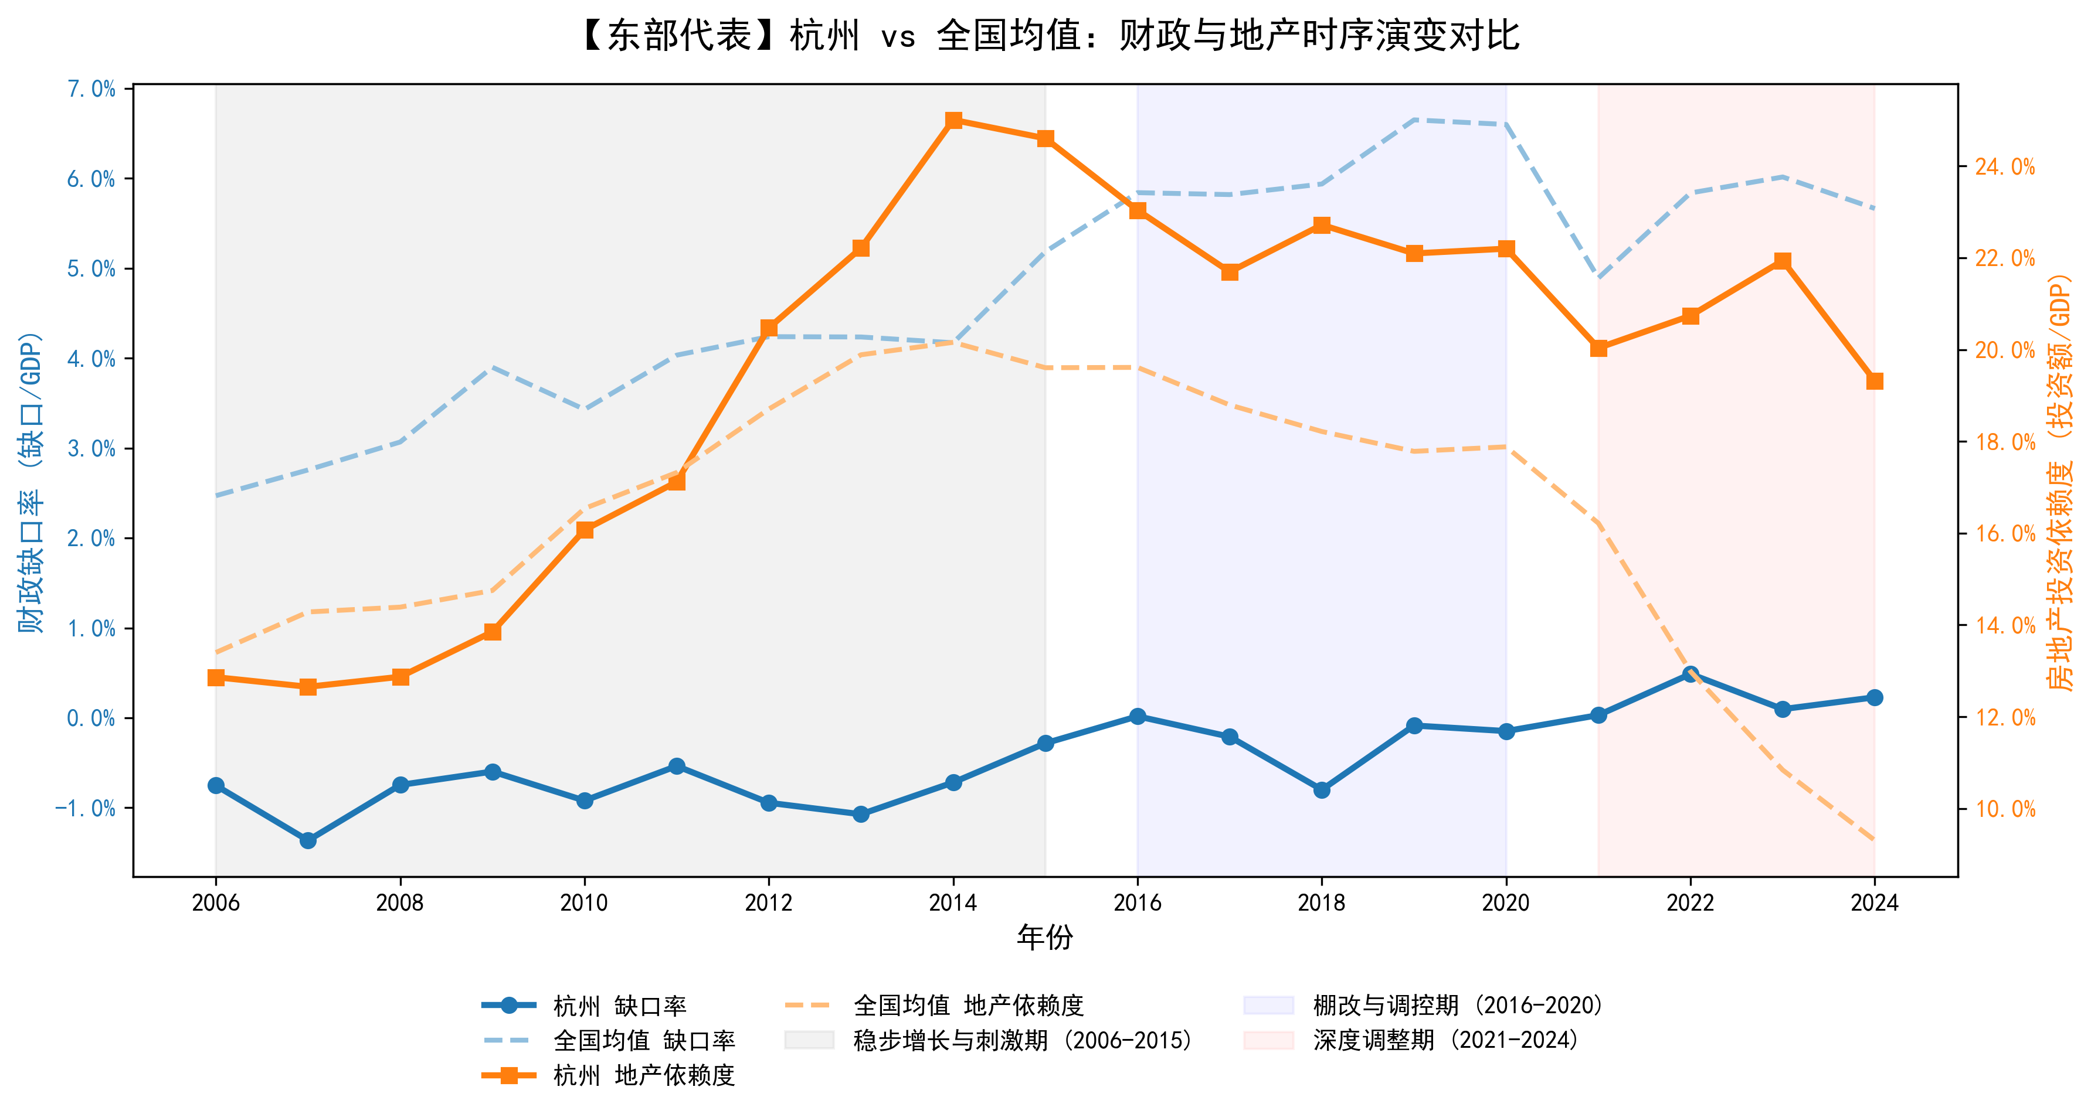

2. 中部代表：强省会模式的周期阵痛
中部强省会模式过去高度依赖“土地-基建”循环。以郑州为例，地产依赖度曾飙升至35%以上。随着周期退潮，郑州与武汉的财政缺口率迅速拉大。长沙则相对稳健。
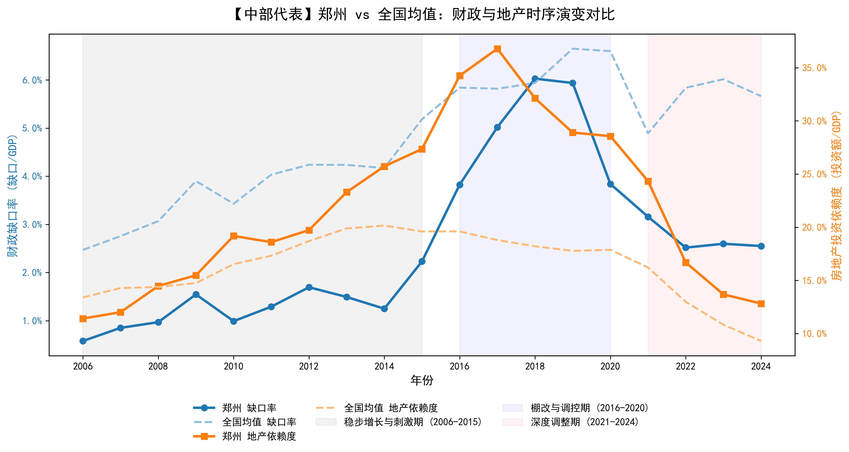
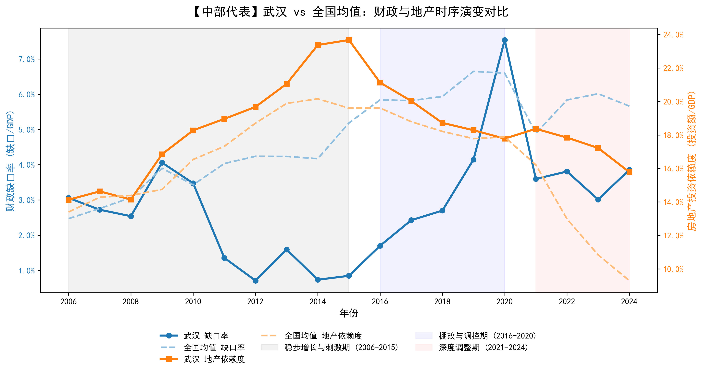

3. 西部代表：结构性双重挤压
西安呈现出典型的“双高”困境：财政缺口率常年高企，且地产依赖度曾高达30%。相比之下，成都的地产依赖度下降更为平滑，展现出西部领头羊的相对韧性。
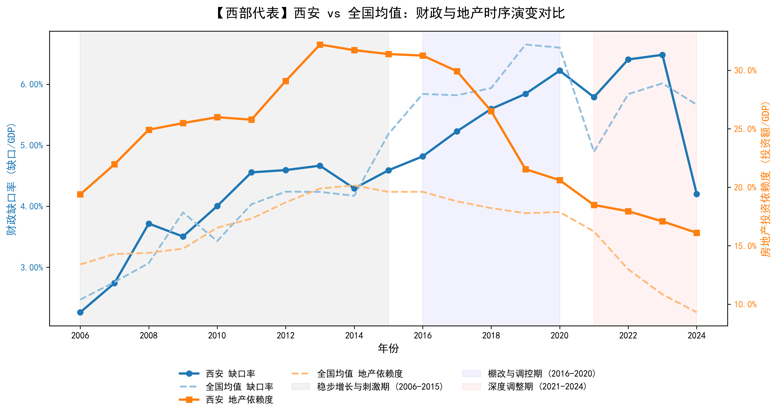
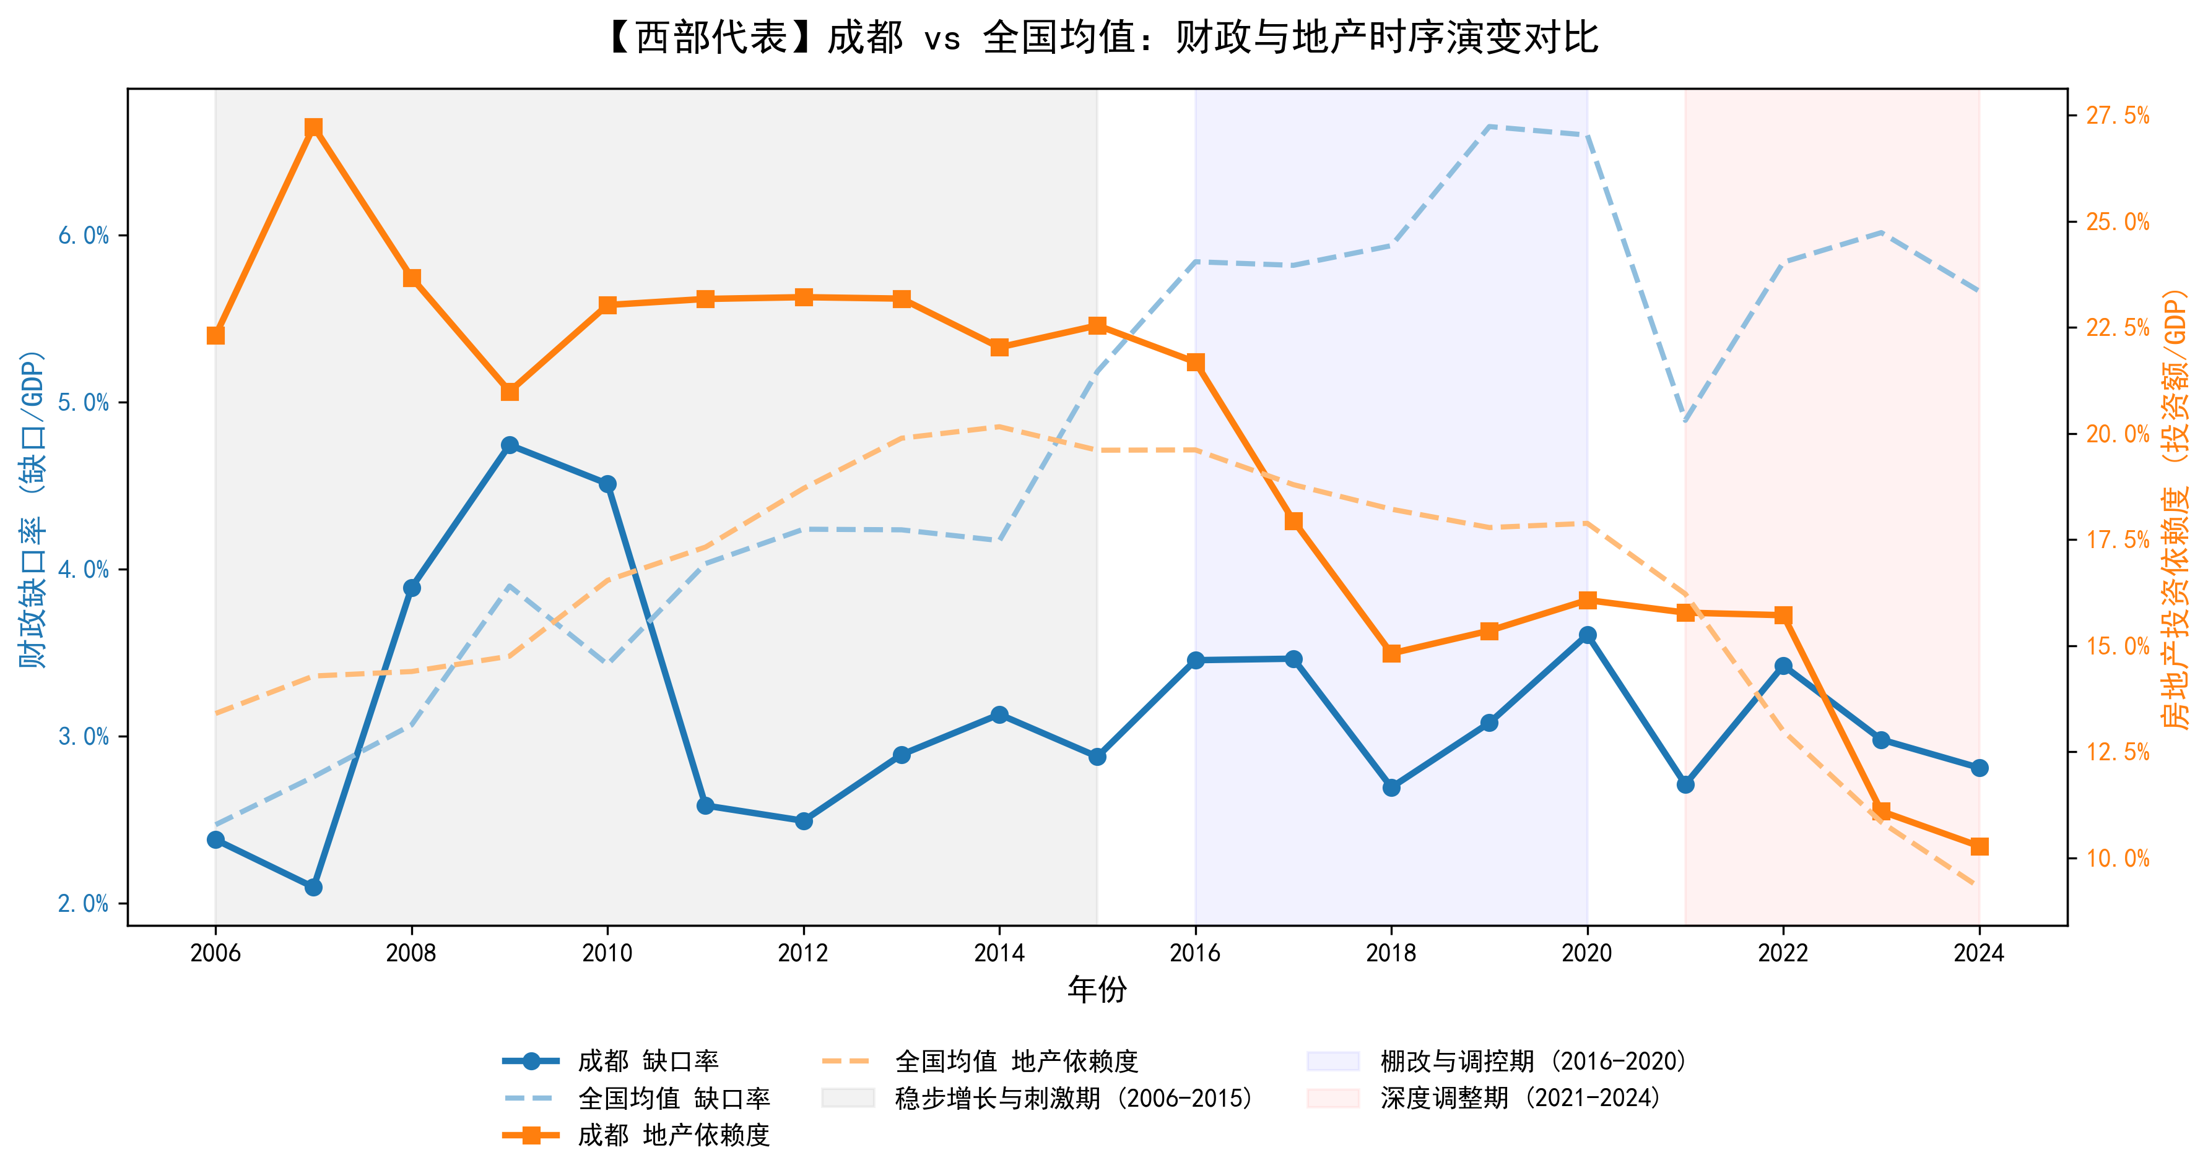

四、 城市生态位聚类与深度空间分析
基于2021-2024年的均值数据，我们将35城投射至十字象限图中：
- 第一象限：转型阵痛区（高依赖-高缺口）。集中在西部与部分中部城市。地产退潮后，财政缺口迅速恶化。
- 第二象限：内生乏力区（低依赖-高缺口）。以东北和部分老工业城市为主。人口流失导致地产引擎“被动熄火”。
- 第三象限：健康发展区（低依赖-低缺口）。被珠三角和部分东部一线包揽。强大的高端制造提供了充沛内生税源。
- 第四象限：传统红利区（高依赖-低缺口）。长三角核心城市及中西部强省会。目前仍能维持平衡，但必须加速“腾笼换鸟”。
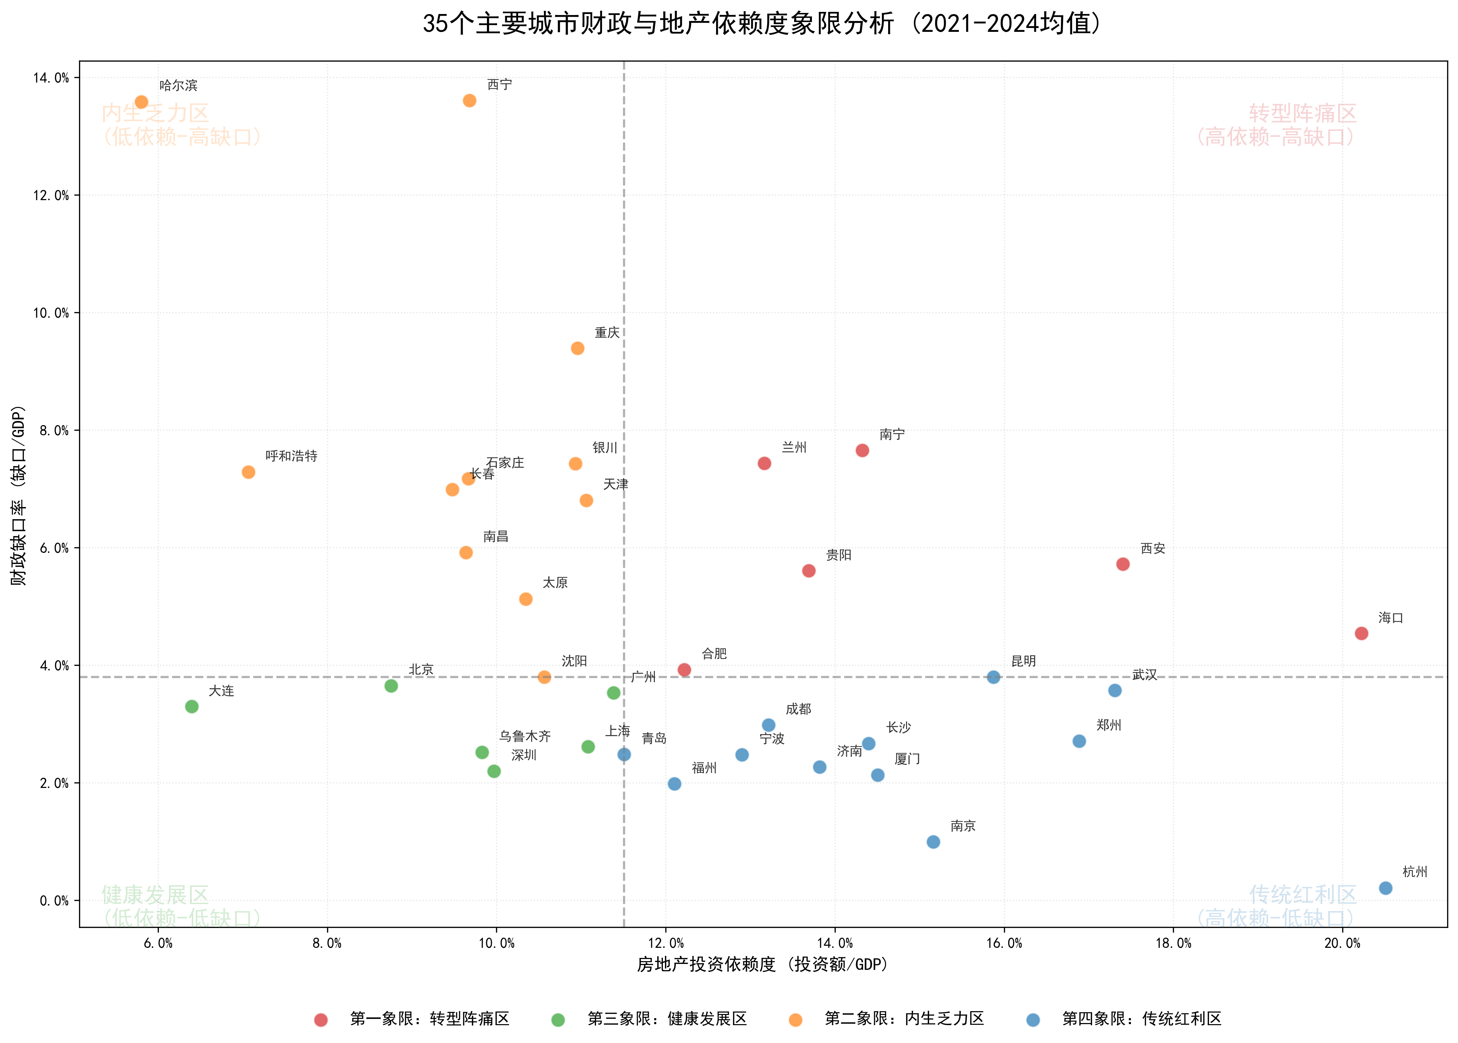

五、 结论与政策建议
面对K型分化的空间格局，政策需因城施策：
- 针对高缺口区（第一、二象限）：短期内必须加大中央定向转移支付，坚决遏制隐性债务增量；中长期需通过跨区域产业转移重塑造血能力。
- 针对低缺口区（第三、四象限）：应赋予其更大的事权与财权自主性，抢抓当前财政尚有余力的窗口期，将沉淀在房地产中的资源坚决引导至新质生产力领域。

